Część nr x – Opis przedmiotu zamówienia

„Naprawa uszkodzonego dach na wieży limnigraficznej na stacji hydrologicznej SZCZUCIN”

Przedmiotem zamówienia jest wykonanie robót remontowych uszkodzonego dach limnigrafu na stacji hydrologicznej SZCZUCIN rzeka Wisła

Informacje o miejscu prowadzenia robót
Teren przeznaczony na realizację zadania na stacji hydrologicznej IMGW – PIB w miejscowości Szczucin położony jest w granicach działek o numerach ewidencyjnych 7 i 8, obręb Szczucin, gmina Szczucin-miasto, powiat dąbrowski, województwo małopolskie w bezpośrednim sąsiedztwie rzeki Wisły. Na ww. działki IMGW-PIB posiada aktualne umowy dzierżawy. Dokładna lokalizacja została przedstawiona na załączniku graficznym poniżej.

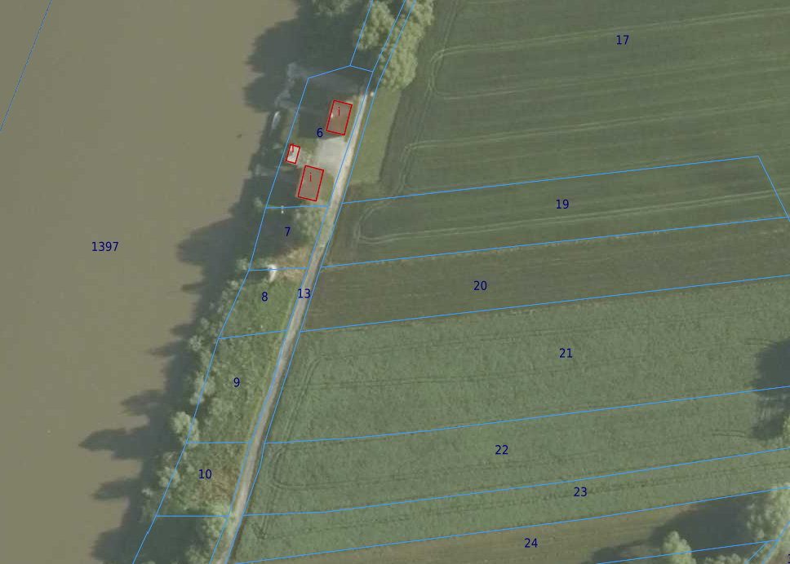
Wieża limnigrafuu
Rysunek 1. Mapa SAT z zaznaczoną lokalizacją wieży limnigrafu

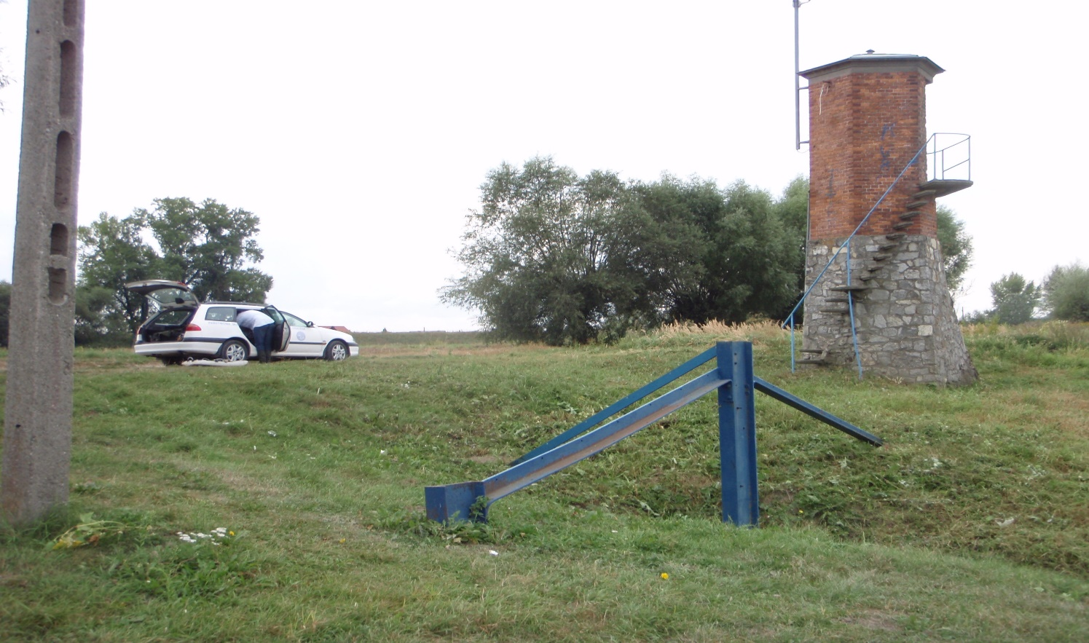
Rysunek 2. Widok ogólny wieży limnigrafu
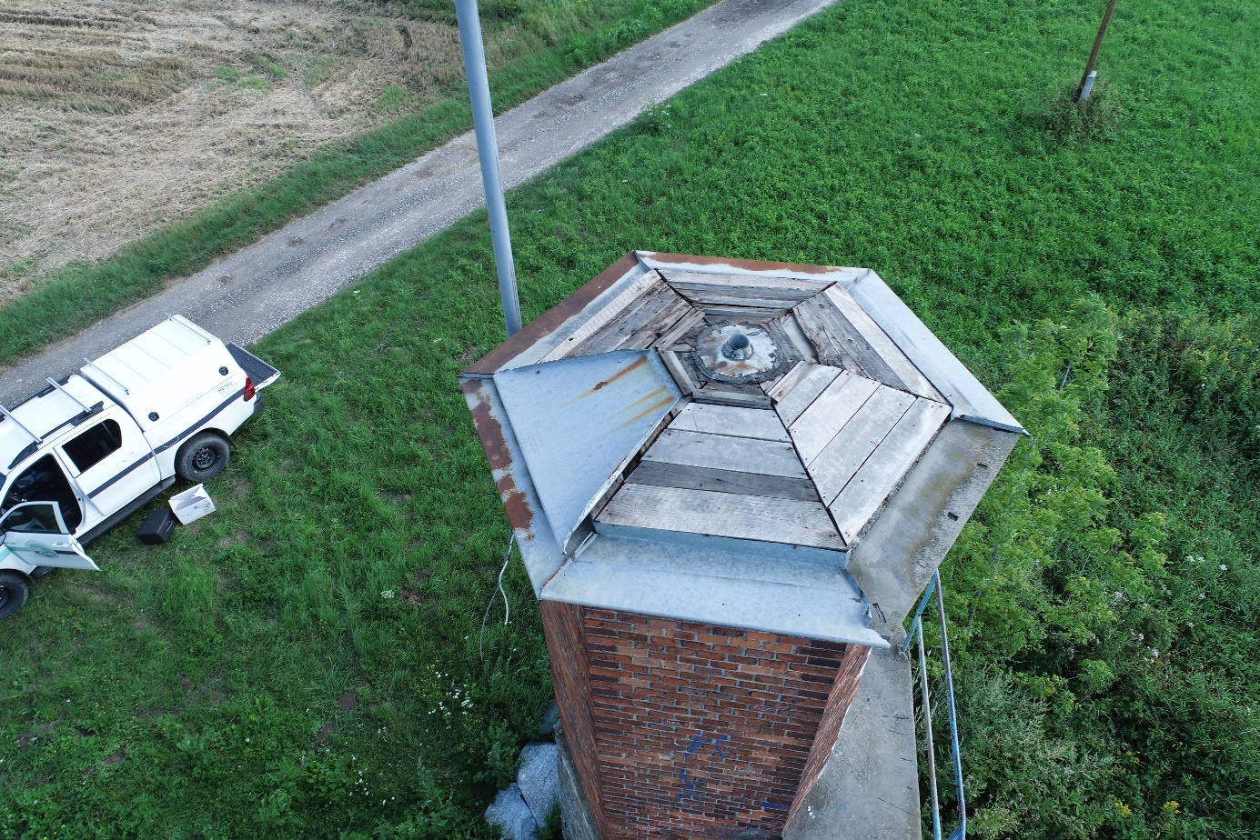
Rysunek 3. Zdjęcie uszkodzonego dachu 1

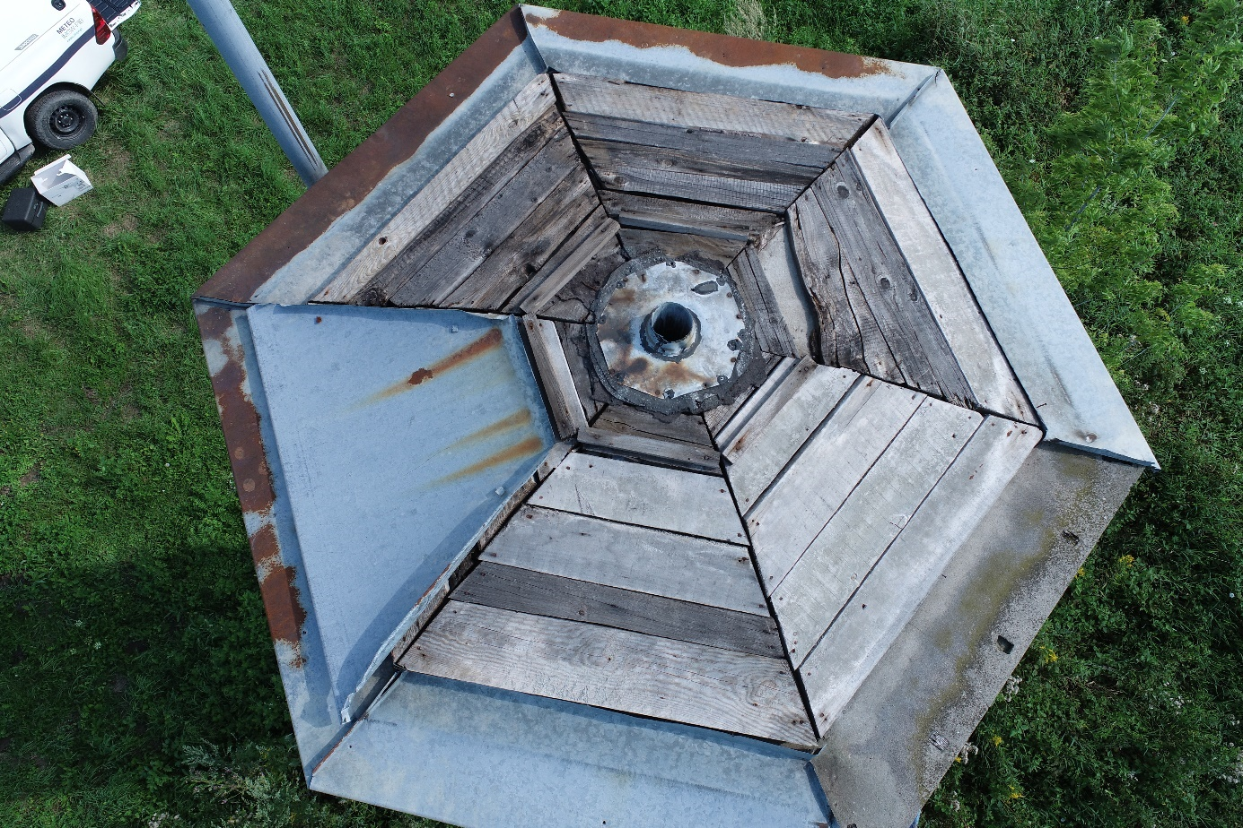
Rysunek 4. Zdjęcie uszkodzonego dachu 2

Opis przedmiotu zamówienia

Przedmiotem zamówienia jest wykonanie robót dekarskich polegających na remoncie uszkodzonego przez wiatr dachu wieży limnigraficznej a w szczególności:

- Montaż rusztowania elewacyjnego wokół całego limnigrafu.
- Demontaż istniejących (nie zerwanych) obróbek blacharskich.
- Rozebranie istniejącego poszycia z desek.
- Sprawdzenie i ewentualna naprawa konstrukcji dachu.
- Montaż nowego poszycia - z płyt OSB 22 mm
- Przygotowanie i montaż obróbki blacharskiej okapu – blacha powlekana 0,5 mm w uzgodnionym kolorze (kolor typowy z palety RAL producenta).
- Wykonanie nowego pokrycia dachowego z dwóch warstw papy termozgrzewalnej – papa wierzchniego krycia min. PYE PV200 S5.
- Dostawa i montaż elementu wieńczącego dach.
- Wywóz i utylizacja materiałów z rozbiórki (deski, blacha).
- Demontaż rusztowania elewacyjnego.
- Przygotowanie dokumentacji powykonawczej obejmującej karty techniczne zastosowanych materiałów (płyty OSB, blacha, papa).

Wymagania techniczne wykonania robót
- poszycie dachu z płyty OSB 22 mm
- poszycie dachu z papy dachowej termozgrzewalnej do krycia wierzchniego klasa min. PYE PV200 S5.
- obróbki blacharskie okapu z blachy powlekanej 0,5 mm w kolorze szarym wg. palety RAL producenta ale zbliżone do wzoru pantone 421.
- dostawa i montaż elementu wieńczącego dach – rodzaj, kształt i wielkość elementu do uzgodnienia z zamawiającym.

Uwagi końcowe
- Wykonawca jest zobowiązany uwzględnić uwagi Zamawiającego i jego wytyczne przy wykonywaniu zadania, o ile nie są sprzeczne z obowiązującymi przepisami i normami, sztuką budowlaną oraz OPZ.
- Zamawiający oświadcza, że dysponuje gruntem, na którym mają być prowadzone prace remontowe
- Konstrukcja poszycia dachowego i obróbki blacharskie okapu powinny spełniać wszelkie normy, posiadać niezbędne atesty i certyfikaty zgodnie z obowiązującymi przepisami– dokumenty takie należy przedłożyć zamawiającemu najpóźniej w dniu odbioru robót.
- Rozpoczęcie prac może nastąpić po przekazaniu terenu potwierdzone dokumentem podpisanym obustronnie przez zamawiającego i wykonawcę.
- Po zakończeniu prac należy zgłosić wykonane zadanie do odbioru, zamawiający ma 5 dni roboczych na odbiór tych prac począwszy od dnia zgłoszenia do odbioru w terminie uzgodnionym przez obie strony, warunkiem wypłaty wynagrodzenia jest protokół zakończenia robót w danej lokalizacji.

…………………………………………………… | ……………………………………………………......................
miejscowość i data | (imię, nazwisko, podpis, pieczęć Wykonawcy)

